Infinitive Structures
La Navidad
 |  |  | 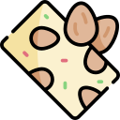 |  | 
abrir los regalos | decorar el árbol | cantar villancicos | comer turrón | encender las luces | escribir cartas a Papa Noel
 | 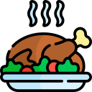 |  |  |  | 
llevar un jersey navideño | cocinar el pavo | ver películas navideñas | recibir tarjetas navideñas | beber el chocolate caliente | construir un muñeco de nieve
 |  | 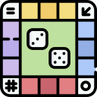 |  |  | 
dar regalos | dormir mucho | jugar a los juegos de mesa | pasar tiempo con mi familia | comer doce uvas | asistir a la misa

Past | Present | Future
Decidí …  Decidimos …  Tuve que …  Tuve la oportunidad de …  Opté por …  Me gustaba …  Tuve la suerte de … | Me gusta …  Nos gusta …  Suelo …  Solemos …  Prefiero …  Me aburre …  Me interesa …  Me divierte … | Me gustaría …  Tengo ganas de …  Voy a …  Quiero …  Tengo la intención de …  Espero …

- This year I am going to make a snowman.
- We usually play board games.
- Last Christmas we decided to go to mass.
- This year I would like to cook the turkey.
- It bores me to watch Christmas movies.
- I used to like writing letters to Father Christmas.
- I usually decorate the tree with my brother.
- I hope to sleep a lot during the holidays.

